HỌC VIỆN HÀNG KHÔNG VIỆT NAM

**KHOA CÔNG NGHỆ THÔNG TIN**

**HỌC KỲ 3 – NĂM HỌC: 2023 - 2024**

**MÃ LỚP HỌC PHẦN: 010100087801**

**BÁO CÁO**

**THỰC TẬP TỐT NGHIỆP**

**Nghiên cứu Laravel, NodeJS, ReactJS, React-Native và xây dựng hệ thống web-app mạng xã hội**

**Giảng viên hướng dẫn:** ThS. Huỳnh Thanh Sơn

**Nhóm sinh viên thực hiện**: Ngô Văn Minh MSSV: 2154810096

Đỗ Minh Nhật MSSV: 2154810062

TP. HCM, tháng ….. năm 2024

**Bản mô tả:**

**Tên đề tài**: Nghiên cứu Laravel, NodeJS, ReactJS, React-Native và xây dựng hệ thống web-app mạng xã hội.

**Mục tiêu:** Hoàn thành tạo ra một ứng dụng mạng xã hội cho web và mobile, với đầy đủ các chức năng cơ bản như: tạo tài khoản, trang cá nhân, đăng bài viết, xóa bài viết, thích và bình luận bài viết, nhắn tin, thông báo các tương tác, kết bạn. Phần giao diện đẹp, hiện đại, tối giản.

**Cách tiếp cận:** tiếp cận theo hướng đối tượng. Tập trung vào dữ liệu để phân tích xem trong hệ thống gồm các đối tượng nào.

**Công nghệ sử dụng:**

+ Database Management System: MySQL, MongoDB (No-SQL).

+ Backend: Laravel, Nodejs (có thể sẽ dùng để xử lý liên quan đến phần real-time, do Nodejs rất tốt cho các ứng dụng yêu cầu real-time), Socket.IO.

+ Frontend: ReactJS, React-Native.

Nhóm em đang chia ra tìm hiểu công nghệ, hiện tại bạn Nhật đang tìm hiểu về Laravel, còn em tìm hiểu về Nodejs, React, còn phần database thì cả nhóm đều tự nghiên cứu.

**Phân tích hệ thống:**

* Nhóm em sẽ xây dựng ứng dụng web theo kiểu SPA (Single Page Application), để tối ưu trải nghiệm người dùng, mang lại cảm giác như đang sử dụng một ứng dụng trên điện thoại. Phần backend sẽ làm việc xử lý dữ liệu, xử lý các logic và tạo ra các API. Sau đó bên frontend sẽ gọi tới các API cần thiết tùy theo ngữ cảnh và render ra giao diện tương ứng. Vì vậy ứng dụng web sẽ hạn chế được việc phải tải lại trang.
* Sơ đồ của SPA:

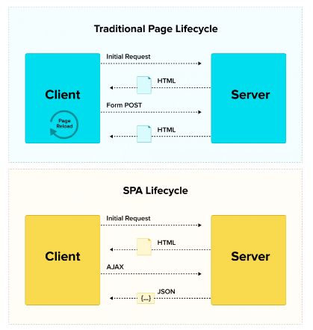

* Datbase (tạm thời):

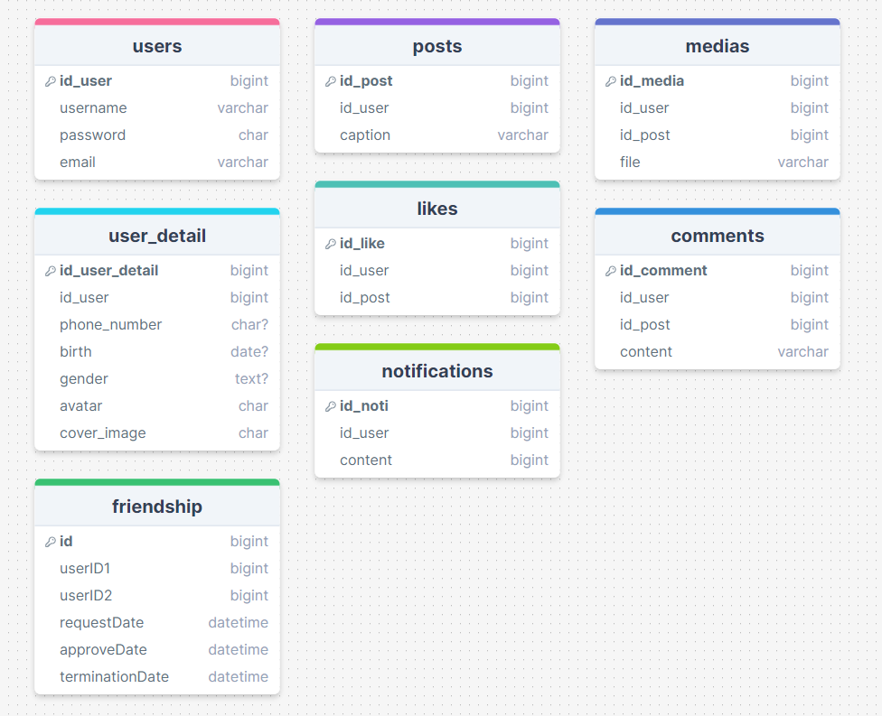

* Sơ đồ Use case (tạm thời):

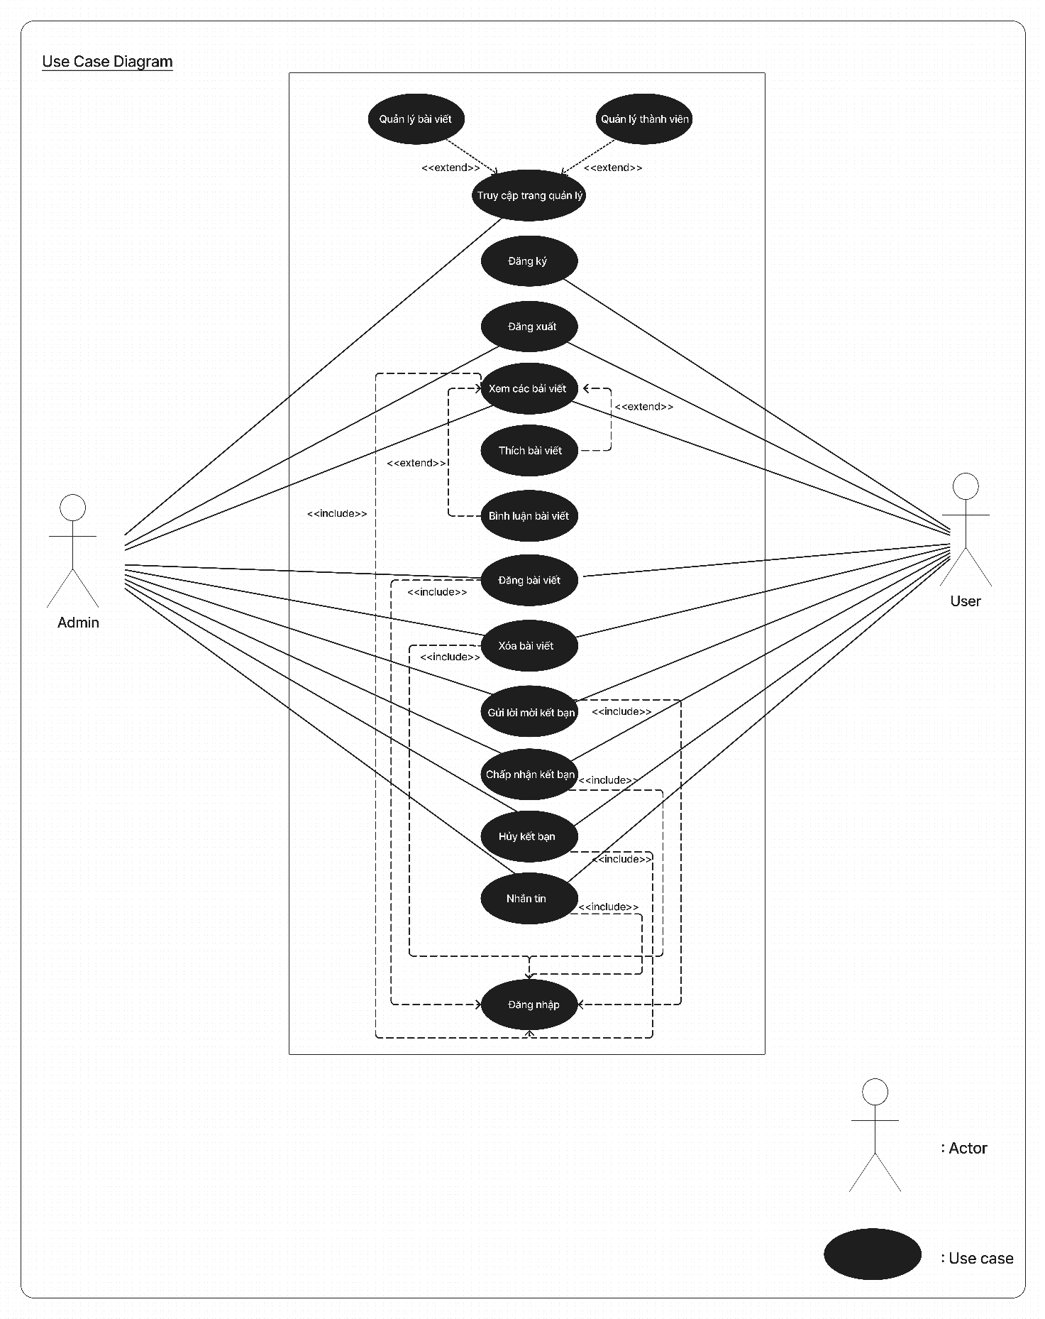

* Hiện tại nhóm em đang làm trước và gần hoàn thiện xong phần giao diện tĩnh cho web để thuận tiện hơn cho việc code.
* Sau đó nhóm em sẽ tạo các API cho các chức năng như đăng ký, đăng nhập, đăng bài viết, thích bài viết, comment bài viết,... Nhóm em dự tính tìm hiểu thêm về Elastic Search và áp dụng vào tạo tính năng tìm kiếm theo ngữ nghĩa, còn về phần đề xuất nhóm em tính dùng thêm Vector Database để hỗ trợ. Nhưng hiện tại nhóm em vẫn còn đang hơi băn khoăn trong về việc tạo chức năng tìm kiếm theo ngữ nghĩa và việc đề xuất bài viết này.